А.М. Данченко (УО «ГГУ им. Ф. Скорины», Гомель)
Науч. рук. В.И.Кондратенко, старший преподаватель
Фотометрический анализ статистических свойств поверхности.
В работе приводятся расчеты анализа светорассеяния аморфных и анизотропных поверхностей.
Для проверки информативности фотометрического метода, основанного на анализе дифференциального светорассеяния, применялся метод фотометрического контроля, основанный на измерении
TIS = I_{д} / I_{з} ,
т.е. отношения интегральной интенсивности рассеянной компоненты светового поля I_{д} к интенсивности световой волны, отраженной зеркально I_{з}. Проводился анализ рассеянного излучения на поверхности прозрачных образцов – скола кубического кристалла фтористого лития и матированного стекла при прохождении лазерного излучения He-Ne лазера, а также на поверхности кристаллического кремния при отражении. Затем на поверхность наносилась методом вакуумного осаждения полимерная пленка и определялись характерные изменения в индикатрисе светорассеяния. Одновременно поверхность образцов контролировалась профилометрическим методом. Анализ рассеянного излучения проводился путем преобразования индикатрисы светорассеяния к спектру мощности пространственных частот и дальнейшей аппроксимации гауссианой и лоренцевым контуром. Количественный вывод осуществлялся на основании сравнения остаточных дисперсий. Профиллометрические исследования проводились путем построения автокорреляционной функции профиля и последующего расчета спектра пространственных частот методом дискретного преобразования Фурье в соответствии с теоремой Винера – Хинчина. После напыления пленки характер поверхности претерпевает определенные изменения. Центральный максимум приобретает характер более близкий к нормальному и становится уже, однако периодичность структуры сохраняется, причем с той же характерной длиной. Это позволяет судить о том, что размера неоднородностей образующейся пленки не связаны со структурой подстилающей поверхности, но их положение является регулярным и обусловлено статистическими свойствами подложки.
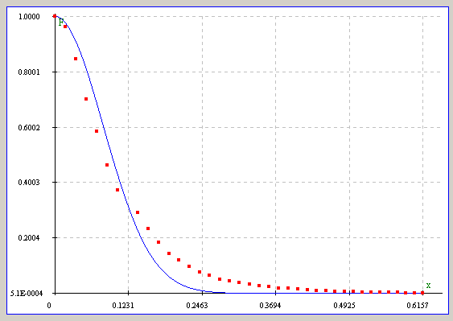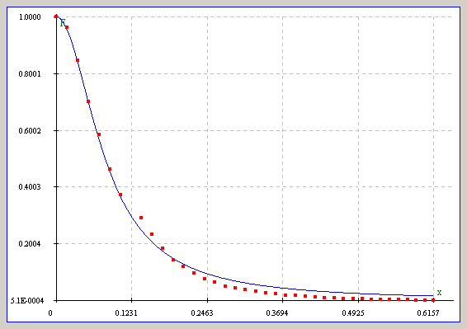
1) 2)
Рис. 3. Аппроксимация спектра светорассеяния на поверхности фтористого лития
1. -распределением Гаусса, 2. - распределением Пуассона

К сожалению, произвести регистрацию спектра светорассеяния на поверхности кристалла фтористого лития до напыления пленки не представилось возможным ввиду низкой чувствительности оборудования. Дело в том, что поверхность скола не имеет мелкодисперсной структуры, и для контроля светорассеяния необходимо применения зондирующего светового пучка с большой апертурой, для которого условия приема (дальняя зона) нереализуемы в условиях существующей лаборатории. На малых же участках зоны контроля (~1мм) светорассеяние на чистой поверхности имеет весьма малую интенсивность, как при исследовании «на просвет», так и при исследовании «на отражение». На Рис.3 представлен нормированный спектр светорассеяния пленки, нанесенной на подложку из монокристаллического фтористого лития и результаты его аппроксимации гауссианой и Лоренцевым контуром. Очевидно хорошее совпадение именно Лоренцевым контуром, особенно в области низких пространственных частот (крупномасштабные неоднородности). В области высоких пространственных частот спадание экспериментальной зависимости более быстрое, что свидетельствует об отклонении статистики от пуассоновской и хорошо согласуется с результатами автокорреляционного анализа профиля поверхности. После нанесения пленочного покрытия характер АКФ существенно изменяется. На АКФ проявляется скрытая периодичность наносимой структуры. Следует предположить, что, как и в случае подложки фтористого лития, структура поверхности кристалла является определяющей для процесса зародышеобразования. Существенный интерес представляет сравнение данных профиллометрических исследований и результатов анализа рассеянного излучения. На Рис.4 представлен нормированный спектр светорассеяния кремниевой подложки и результат его аппроксимации Лоренцевым контуром и гауссианой соответственно. Видно, что для аппроксимации процесса светорассеяния распределением Пуассона характерно практически полное совпадение как в области высоких пространственных частот (мелкодисперсная структура), так и в области низких пространственных частот (крупноразмерные) неоднородности. Имеется определенное отклонение в промежуточной области, которое хорошо согласуется с наличием скрытой периодичности структуры, которое вытекает и проведенного выше автокорреляционного анализа. Аппроксимация Гауссовым распределением дает неудовлетворительное соответствие. После нанесения пленочного покрытии характер спектра пространственных частот кардинально меняется (Рис.4) В кривой распределения спектральной мощности появляется осциллирующий характер, что говорит о наличии квазипериодической структуры. Именно это мы отмечали ранее при анализе АКФ линии профиля пленочной структуры, нанесенной на поверхность кремния.

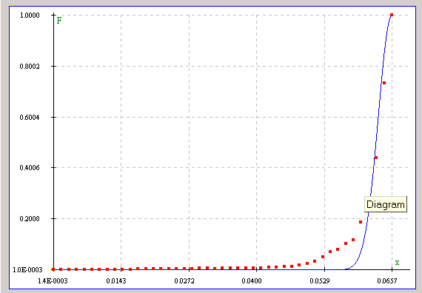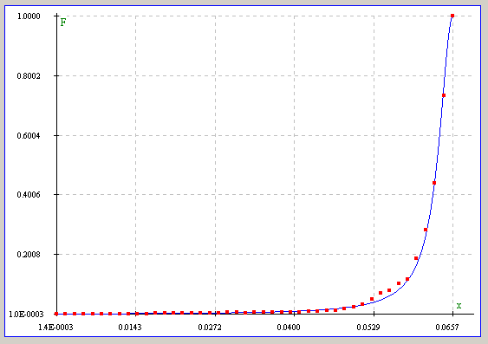
1) 2)
Рис.4 Аппроксимация спектра светорассеяния на поверхности монокристалла кремния
1.-распределением Гаусса. 2.- распределением Пуассона

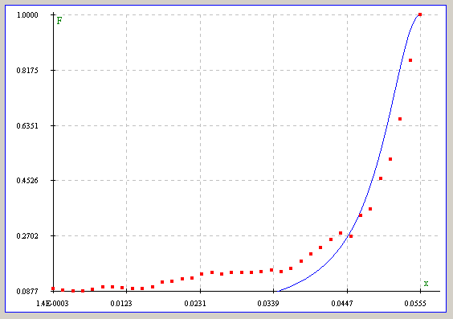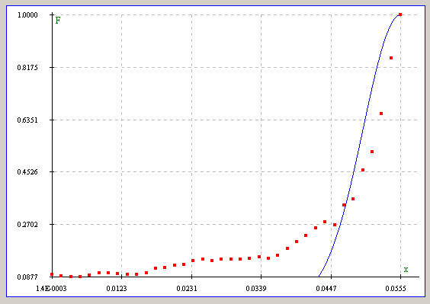
1) 2)
Рис.5 Аппроксимация спектра светорассеяния на поверхности пленки,
нанесенной на монокристалл кремния,
1.- распределением Пуассона. 2.- распределением Гаусса.

Совпадение характерных изменений в АКФ линии профиля и в спектре пространственных частот рассеянного на поверхности лазерного излучения позволяет сделать вывод о перспективности применения методов дифференциального светорассеяния к оперативному контролю состояния поверхности. В качестве аморфного образца применялось стекло. До напылении АКФ носит характер гладкой монотонной функции, что приближает структуру поверхности по своим статистическим свойствам к нормальной. На АКФ также отмечается волнистость линии профиля. После напыления пленки характер поверхности изменяется в сторону появления мелкопериодических неоднородностей, которые накладываются на волнистость. При этом автокорреляционная длина соответственно уменьшается. Появление «колебаний» АКФ является следствием ограниченности выборки и указывает на соотношение между размерами неоднородностей и длиной области контроля профиля. На Рис. 6 представлены результаты аппроксимации спектра светорассеяния на поверхности стекла в приближении статистики Гаусса и Пуассона соответственно.

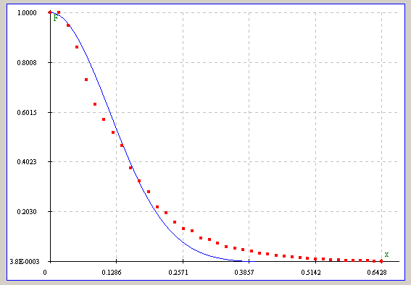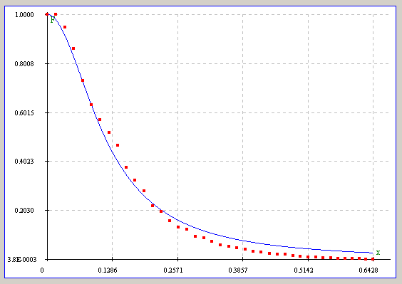
- 2)
Рис 6. Аппроксимация спектра светорассеяния пленки, нанесенной на
поверхность стеклянной подложки,
1- распределением Гаусса, 2- распределением Пуассона

Видно, что ни одна из кривых не обеспечивает достаточно удовлетворительного соответствия, однако более предпочтительным оказывается Лоренцев контур. Поверхность пленки, нанесенной на стекло приобретает характер, более соответствующий нормальному распределению как в области высоких, так и в области низких пространственных частот. Это позволяет утверждать, что на поверхности аморфного материала зародышеобразование носит случайный характер и в целом подчиняется статистике Гаусса. На наш взгляд дальнейшим перспективным направлением является представление спектральной кривой суперпозицией двух составляющих – лоренцева контура и гауссианы, что соответствует разделению на нормальную и Пуассоновскую составляющие. Как следует из исследований последних лет, нормальное распределение является скорее исключением, чем правилом. Спад спектральной кривой для статистики Пуассона имеет гиперболический характер в отличие от экспоненциального характера при нормальном распределении. Исследование проводилось на стеклянных образцах, так – как именно ввиду аморфности материала можно было ожидать, что статистика светорассеяния будет максимально приближена к нормальной, и кривая распределения интенсивности в спектре пространственных частот рассеянного излучения будет иметь Гауссов характер, так как коэффициенты разложения гауссовского процесса по ортонормированной системе, которой является преобразование Фурье, являются совместно нормальными случайными величинами.

